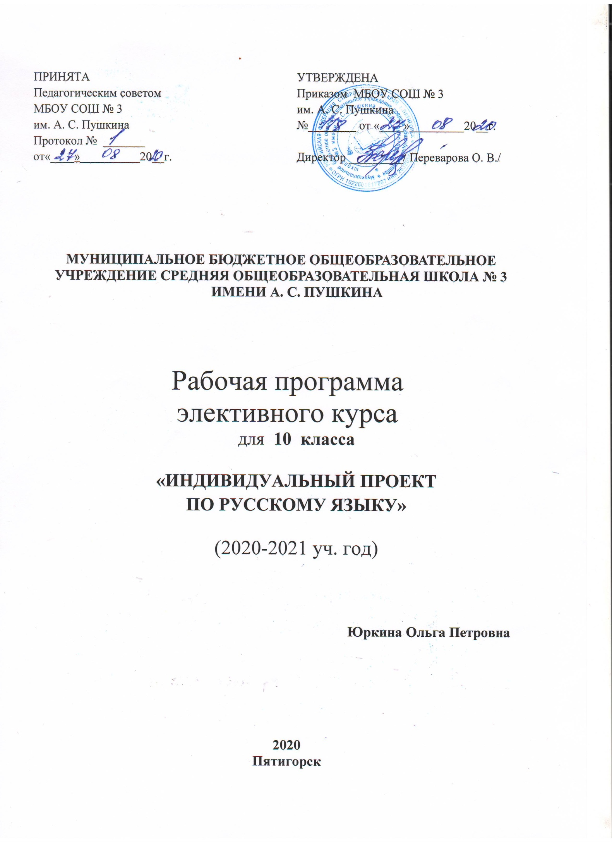
Аннотация к рабочей программе
Рабочая программа по элективному курсу «Индивидуальный проект» предназначена для базового уровня и разработана на основе:
- Требований Федерального закона от 29 декабря 2012 года N 273-ФЗ «Об образовании в Российской Федерации»;
- Требований Федерального государственного образовательного стандарта среднего общего образования, утверждённого приказом Министерства образования и науки РФ от 17 мая 2012 года № 413 «Об утверждении федерального государственного образовательного стандарта среднего общего образования», с изменениями и дополнениями, утвержденными приказом Минобрнауки России от 29.12.2014 №1645, от 31 декабря 2015 г. N 1578 и приказом Минобрнаукиот 29 июня 2017 г. N 613;
- Приказа Министерства образования и науки РФ от 31.03.2014 г. № 253 "Об утверждении федерального перечня учебников, рекомендуемых к использованию при реализации имеющих государственную аккредитацию образовательных программ начального общего, основного общего, среднего общего образования";
- Приказа Минобрнауки России от 08.06.2015 № 576 «О внесении изменений в федеральный перечень учебников, рекомендуемых к использованию при реализации имеющих государственную аккредитацию образовательных программ начального общего, основного общего, среднего общего образования, утвержденных Приказом Министерства образования и науки РФ от 31.03.2014 г. №253»;
- Приказа Минобрнауки России от 05.07.2017 № 629 «О внесении изменений в федеральный перечень учебников, рекомендуемых к использованию при реализации имеющих государственную аккредитацию образовательных программ начального общего, основного общего, среднего общего образования, утвержденных Приказом Министерства образования и науки РФ от 31.03.2014 г. №253»;
- Санитарно-эпидемиологических требований к условиям и организации обучения в общеобразовательных учреждениях, утвержденных Главным государственным санитарным врачом Российской Федерации от 29.12.2010 N 189;
- Учебного плана МБОУ СОШ №3 им. А.С. Пушкина г. Пятигорска Ставропольского края на 2020-20121 учебный год, утвержденного приказом директора школы от 30.08.2020 № 116;
- Годового учебного графика МБОУ СОШ №3 им. А.С. Пушкина г. Пятигорска Ставропольского края на 2020-20121 учебный год, утвержденного приказом директора школы от 30.08.2020 № 116;
- Основной образовательной программы основного общего образования МБОУ СОШ №3 им. А.С. Пушкина г. Пятигорска Ставропольского края на 2020-20121 учебный год, утвержденного приказом директора школы от 30.08.2020 № 116;

Учебно-методическое и материально-техническое обеспечение рабочей программы:
1. Литература :
1. Сергеев И.С. Как организовать проектную деятельность учащихся: Практическое пособие для работников общеобразовательных учреждений. – М.: АРКТИ, 2007. – 80 с.
2. Сергеева В.П. Проектно – организаторская компетентность учителя в воспитательной деятельности. М. 2005.
3. Метод учебных проектов: Методическое пособие М. 2006.
2. Цифровые образовательные ресурсы:
1. http://www.mon.gov.ru (Министерство образования и науки)
2. http://www.fipi.ru (портал ФИПИ – Федеральный институт педагогических измерений)
3. http://www.ege.edu.ru (информационной поддержки ЕГЭ)
4. http://www.probaege.edu.ru (портал Единый экзамен)
5. http://edu.ru/index.php (федеральный портал «Российское образование»)
6. http://www.infomarker.ru/top8.html RUSTEST.RU (федеральный центр тестирования)
7. http://www.pedsovet.org (Всероссийский Интернет-Педсовет)
8.www.booksgid.com- Воо^ Gid. Электронная библиотека.
9. www.school.edu.ru/default.asp- Российский образовательный портал. Доступность, качество, эффективность.
10. http://school-collection.edu.ru Единая коллекция цифровых образовательных ресурсов.
18.http://fcior.edu.ru/ Федеральный центр информационно-образовательных ресурсов (ФЦИОР)
1. ПЛАНИРУЕМЫЕ РЕЗУЛЬТАТЫ ОСВОЕНИЯ УЧЕБНОГО ПРЕДМЕТА
Личностные результаты освоения программы учебного предмета отражают:
ЛР.1) уважение к своему народу, гордости за свой край, свою Родину, уважение государственных символов (герб, флаг, гимн);
ЛР.2) сформированность мировоззрения, соответствующего современному уровню развития науки и общественной практики, основанного на диалоге культур, а также различных форм общественного сознания, осознание своего места в поликультурном мире;
ЛР.3) сформированность основ саморазвития и самовоспитания в соответствии с общечеловеческими ценностями и идеалами гражданского общества; готовность и способность к самостоятельной, творческой и ответственной деятельности;
ЛР.4) толерантное сознание и поведение в поликультурном мире, готовность и способность вести диалог с другими людьми, достигать в нём взаимопонимания, находить общие цели и сотрудничать для их достижения;
ЛР.5) навыки сотрудничества со сверстниками, детьми младшего возраста, взрослыми в образовательной, общественно полезной, учебно-исследовательской, проектной и других видах деятельности;
ЛР.6) готовность и способность к образованию, в том числе самообразованию, на протяжении всей жизни; сознательное отношение к непрерывному образованию как условию успешной профессиональной и общественной деятельности;
ЛР.7) эстетическое отношение к миру, включая эстетику быта, научного и технического творчества, спорта, общественных отношений;
ЛР.8) принятие и реализацию ценностей здорового и безопасного образа жизни, потребности в физическом самосовершенствовании, занятиях спортивнооздоровительной деятельностью, неприятие вредных привычек: курения, употребления алкоголя, наркотиков;
ЛР.9) бережное, ответственное и компетентное отношение к физическому и психологическому здоровью, как собственному, так и других людей, умение оказывать первую помощь;
ЛР.10) осознанный выбор будущей профессии и возможностей реализации собственных жизненных планов; отношение к профессиональной деятельности как возможности участия в решении личных, общественных проблем;
ЛР.11) сформированность экологического мышления, понимания влияния социально-экономических процессов на состояние природной и социальной среды; приобретение опыта эколого-направленной деятельности.

Метапредметные результаты освоения программы учебного предмета отражают:
МР.1) умение самостоятельно определять цели деятельности и составлять планы деятельности; самостоятельно осуществлять, контролировать и корректировать деятельность; использовать все возможные ресурсы для достижения поставленных целей и реализации планов деятельности; выбирать успешные стратегии в различных ситуациях;
МР.2) умение продуктивно общаться и взаимодействовать в процессе совместной деятельности, учитывать позиции других участников деятельности, эффективно разрешать конфликты;
МР.3) владение навыками познавательной, учебно-исследовательской и проектной деятельности, навыками разрешения проблем; способность и готовность к самостоятельному поиску методов решения практических задач, применению различных методов познания;
МР.4) готовность и способность к самостоятельной информационно-познавательной деятельности, включая умение ориентироваться в различных источниках информации, критически оценивать и интерпретировать информацию, получаемую из различных источников;
МР.5) умение использовать средства информационных и коммуникационных технологий (далее - ИКТ) в решении когнитивных, коммуникативных и организационных задач с соблюдением требований эргономики, техники безопасности, гигиены, ресурсосбережения, правовых и этических норм, норм информационной безопасности;
МР.6) умение определять назначение и функции различных социальных институтов;
МР.7) умение самостоятельно оценивать и принимать решения, определяющие стратегию поведения, с учётом гражданских и нравственных ценностей;
МР.8) владение языковыми средствами - умение ясно, логично и точно излагать свою точку зрения, использовать адекватные языковые средства;
МР.9) владение навыками познавательной рефлексии как осознания совершаемых действий и мыслительных процессов, их результатов и оснований, границ своего знания и незнания, новых познавательных задач и средств их достижения.

Предметные результаты освоения программы учебного предмета «Индивидуальный учебный проект» отражают:
ПР.1) сформированность навыков коммуникативной, учебно-исследовательской деятельности, критического мышления;
ПР.2) способность к инновационной, аналитической, творческой, интеллектуальной деятельности;
ПР.3) сформированность навыков проектной деятельности, а также самостоятельного применения приобретённых знаний и способов действий при решении различных задач, используя знания нескольких учебных предметов и/или предметных областей;
ПР.4) способность постановки цели и формулирования гипотезы исследования, планирования работы, отбора и интерпретации необходимой информации, структурирования аргументации результатов исследования на основе собранных данных, презентации результатов;
ПР.5) владение умением излагать результаты проектной работы на семинарах, конференциях и т.п.;
ПР.6) сформированность понятий проект, проектирование;
ПР.7) владение знанием этапов проектной деятельности;
ПР.8) владение методами поиска и анализа научной информации.

ПЛАНИРУЕМЫЕ РЕЗУЛЬТАТЫ по разделам

Ученик научится:
- определять сущностные характеристики изучаемого объекта;
- осуществлять самостоятельный выбор критериев для сравнения, сопоставления, оценки и классификации объектов;
- развернуто обосновывать суждения, давать определения, приводить доказательства (в том числе от противного);
- объяснять изученные положения на самостоятельно подобранных конкретных примерах;
- осуществлять поиск нужной информации по заданной теме в источниках различного типа и извлечение необходимой информации из источников, созданных в различных знаковых системах (текст, таблица, график, диаграмма, аудиовизуальный ряд и др.);
- отделять основную информацию от второстепенной, критически оценивать достоверность полученной информации;
- передавать содержание информации адекватно поставленной цели (сжато, полно, выборочно);
- переводить информацию из одной знаковой системы в другую (из текста в таблицу, из аудиовизуального ряда в текст и др.),
- осуществлять выбор вида чтения в соответствии с поставленной целью (ознакомительное, просмотровое, поисковое и др.);
- работать с текстами различных стилей, понимание их специфики;
- самостоятельно создавать алгоритмы познавательной деятельности для решения задач творческого и поискового характера;
- пользовать мультимедийные ресурсы и компьютерные технологии для обработки, передачи, систематизации информации, создания баз данных, презентации результатов познавательной и практической деятельности;
- владеть основными видами публичных выступлений (высказывание, монолог, дискуссия, полемика), следуя этическим нормам и правилам ведения диалога (диспута).
В ходе решения системы проектных задач у обучающихся должны быть сформированы следующие способности:
- рефлексировать (видеть проблему; анализировать сделанное: почему получилось, почему не получилось, видеть трудности, ошибки);
- целеполагать (ставить и удерживать цели);
- планировать (составлять план своей деятельности);
- моделировать (представлять способ действия в виде модели-схемы, выделяя всё существенное и главное);
- проявлять инициативу при поиске способа (способов) решения задачи;
- вступать в коммуникацию (взаимодействовать при решении задачи, отстаивать свою позицию, принимать или аргументировано отклонять точки зрения других).

2.СОДЕРЖАНИЕ УЧЕБНОГО ПРЕДМЕТА

Введение. Особенности проектной деятельности. Основные требования к исследованию.
Раздел 1 Теоретические основы исследовательской и проектной деятельности.
1.Общая характеристика проектной и исследовательской деятельности.
Виды школьных проектов. Основные технологические подходы. Особенности монопроекта и межпредметного проекта. Учебный проект. Определение темы проекта. Определение цели, задач проекта. Этапы работы над проектом.
Методы исследования. Технология составления плана работы.Виды источников информации. Алгоритм работы с литературой. Алгоритм работы с ресурсами Интернета. Составление глоссария по теме исследования. Что такое плагиат и как его избегать в своей работе.
2.Алгоритм проектной и исследовательской деятельности.
Структура исследовательской работы, критерии оценки. Введение, основная часть научного исследования. Графические материалы проекта: виды, технология, требования к оформлению. Тезисы. Цитирование. Способы оформления конечных результатов индивидуального проекта
(презентаций, защиты, творческих отчетов, просмотров).
Раздел 2. «Учебное проектирование».
Работа над проектом.Технология презентации. Создание компьютерной презентации. Навыки монологической речи. Аргументирующая речь. Умение отвечать на незапланированные вопросы. Составление архива проекта. Публичное выступление на трибуне и личность. Главные предпосылки успеха публичного выступления. Подготовка авторского доклада. Представление работы, предзащита проекта. Корректировка проекта с учетом рекомендаций.

Тематическое планирование
Название раздела | Количество часов
Введение. | 1
Раздел 1 Теоретические основы исследовательской и проектной деятельности.  1.Общая характеристика проектной и исследовательской деятельности.  2.Алгоритм проектной и исследовательской деятельности | 9  5
Раздел 2. «Учебное проектирование». | 19
Итого: | 34

Календарно-тематическое планирование.
№  урока | Тема урока | Кол-во  часов | Тип урока | Формы организации учебной деятельности | Вид учебной деятельности, контроля | Дата
 |  |  |  |  |  | По плану | Факт
1. | Особенности проектной деятельности. Основные требования к исследованию | 1 | Комбинированный урок | Фронтальная, индивидуальная | Получают представление об особенностях проектной деятельности, записывают материал лекции, знакомятся с требованиями к проекту
Раздел 1. Теоретические основы исследовательской и проектной деятельности.
- Общая характеристика проектной и исследовательской деятельности.
2. | Виды школьных проектов.Основные технологические подходы | 1 | Урок рефлексии | Фронтальная, индивидуальная, групповая | Получают представление о видах школьных проектов, записывают материал лекции
3. | Особенности монопроекта и межпредметного проекта | 1 | Урок  открытия новых знаний | Индивидуальная, фронтальная, групповая | Получают представление об особенностях моно-и межпредметныхпроектов, записывают материал лекции
4 | Учебный проект. Определение темы, цели, задач проекта | 1 | Комбинированный урок | Коллективная, парная, индивидуальная | Получают представление о теме, целях, задачах проекта, учатся формулировать цель и задачи, задумываются о направлении своего проекта
5 | Этапы работы над проектом | 1 | Урок  открытия новых знаний | Коллективная, индивидуальная, парная | Записывают лекционный материал, составляют таблицу, работают по определению этапов своего проекта
6 | Методы исследования | 1 | Урок  открытия новых знаний | Фронтальная, индивидуальная, групповая | Получают представление о методах исследования, их особенностях, обдумывают методы исследования совместного проекта
7 | Технология составления плана работы | 1 | Урок  открытия новых знаний | Индивидуальная, фронтальная, групповая | Знакомятся с технологией составления плана, выделяют главное, сравнивают, кратко выражают свои мысли , составляют развернутый план своего проекта
8 | Виды источников информации. Алгоритм работы с литературой | 1 | Урок  открытия новых знаний | Индивидуальная, фронтальная, групповая | Получают представление об источниках информации, составляют алгоритм, учатся оформлять библиографический список в соответствии с требованиями
9 | Алгоритм работы с ресурсами Интернета. Составление глоссария по теме исследования | 1 | Урок открытия новых знаний | Коллективная, индивидуальная | Составляют алгоритм, исследуют практические ситуации, оформляют библиографический список в соответствии с требованиями ГОСТа
10 | Что такое плагиат и как его избегать в своей работе | 1 | Урок открытия новых знаний | Коллективная, индивидуальная, парная | Получают представление о том, что такое плагиат, исследуют практические ситуации
2.Алгоритм проектной и исследовательской деятельности.

11 | Структура исследовательской работы, критерии оценки. | 1 | Комбинированный урок | Фронтальная, индивидуальная, групповая | знакомятся со структурой исследовательской работы и критериями оценки, записывают лекционный материал
12-13 | Составление плана. Тезисы. Конспект. | 2 | Урок открытия новых знаний | Коллективная, групповая, индивидуальная | выделяют главное, сравнивают, кратко выражают свои мысли , составляют развернутый план своего проекта, учатся составлять тезисы, писать конспект
14 | Цитирование. Правила оформления цитат | 1 | Комбинированный урок | Индивидуальная, фронтальная, групповая | Учатся правильно использовать цитаты, знакомятся с правилами оформления цитат, цитируют источники в соответствии с требованиями
15 | Способы оформления конечных результатов индивидуального проекта | 1 | Комбинированный урок |  | оформляют результаты своего труда, работают в текстовом редакторе
Раздел 2. «Учебное проектирование».

16-17 | Определение научной проблемы: объекта и предмета исследования, цели и задач исследования | 2 | Урок развития речи | Коллективная, групповая | Определяют проблему, объект и предмет исследования, цель и задачи, кратко выражают свои мысли , составляют развернутый план своего проекта
18-19 | Работа над введением научного исследования | 2 | Урок открытия новых знаний | Коллективная, индивидуальная | знакомятся со структурой исследовательской работыработают над введением научного исследования
20-22 | Работа над теоретической частью проекта | 3 | Урок методоло-гической направленности | индивидуальная | работают над основной частью исследования. Отбирают информацию, систематизируют ее в соответствие с планом
23-25 | Работа над практической частью проекта | 3 | Урок методоло-гической направленности | индивидуальная | Проводят исследование, опрос, оформляют результаты опроса и экспериментальной работы.работают над основной частью исследования. Корректируют информацию
26 | Создание компьютерной презентации | 2 | Урок методоло-гической направленности | индивидуальная | знакомятся с правилами оформления и презентацией результатов своего исследования,делают презентацию по теме своего проекта
27 | Индивидуальная практическая работа над проектами | 1 | Комбинированный урок | индивидуальная | работают над основной частью исследования. Отбирают информацию, систематизируют ее в соответствие с планом
28 | Главные предпосылки успеха публичного выступления | 1 | Урок открытия новых знаний | Коллективная, групповая, индивидуальная | Получают информацию об особенностях публичного выступления, исследуют практические ситуации, кратко выражают свои мысли
29 | Подготовка авторского доклада. | 1 | Урок методоло-гической направленности | Коллективная, индивидуальная | выделяют главное, сравнивают, составляют план выступления, готовят доклад
30 | Представление работы, предзащита проекта. | 1 | Урок развивающего контроля | индивидуальная | презентуют результаты своего труда
31 | Корректировка проекта с учетом рекомендаций | 1 | Урок рефлексии | индивидуальная | презентуют результаты своего труда, делают самоанализ своего проекта
32 | Защита проекта/исследовательской работы | 1 | Урок развивающего контроля | индивидуальная | презентуют результаты своего труда, выступают с защитой проекта
33-34 | Рефлексия. | 2 | Урок рефлексии | Коллективная, индивидуальная | делают самоанализ своего проекта

